ASSUNTO :. INDICO PARA QUE O DEPARTAMENTO COMPETENTE, REALIZE RECUPERAÇÃO DO MEIO FIO DA RUA ANISABEL C. COSTA, NA VILA SANTA ELIZA.

DESPACHO

SALA DAS SESSÕES ____/____/_____

PRESIDENTE DA MESA

INDICAÇÃO Nº , DE 2016

SENHOR PRESIDENTE,
SENHORES VEREADORES,

INDICO ao Exmo Senhor Prefeito Municipal para que o departamento competente, realize recuperação do meio fio da Rua Anisabel C. Costa, na Vila Santa Eliza.

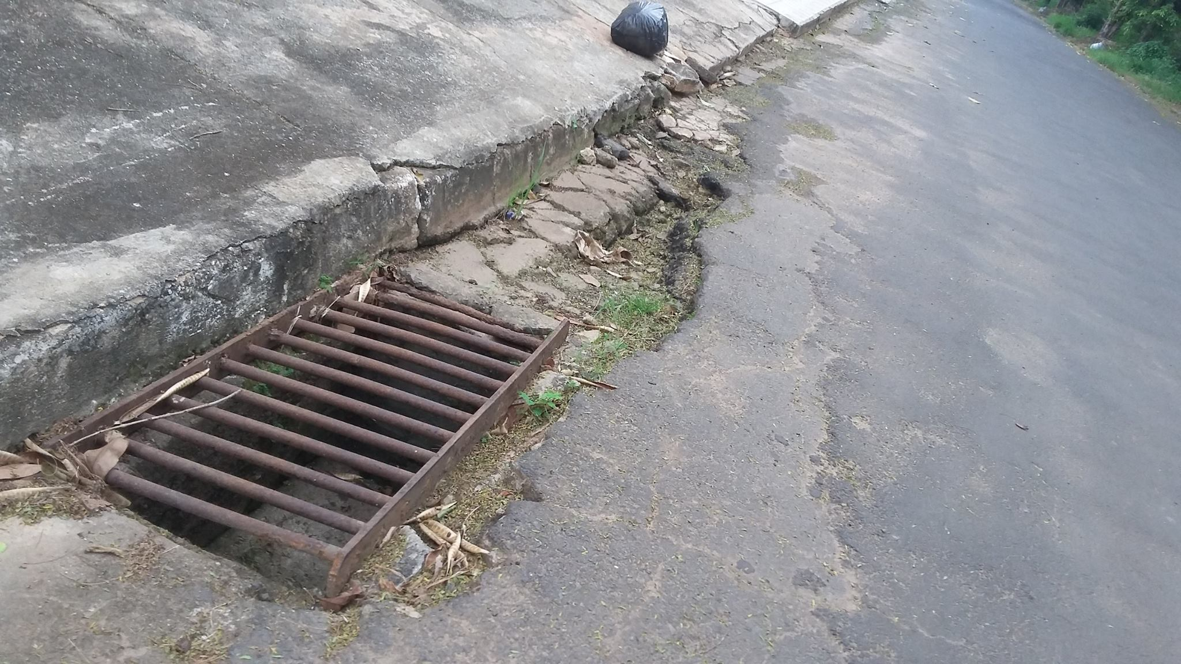

SALA DAS SESSÕES “VEREADOR SANTO RÓTOLLI”, aos 01 de abril de 2016

VEREADOR LUIS ROBERTO TAVARES

